Развивающие игры для дошкольников (рекомендации для родителей)
Дошкольный возраст — период активного развития познавательной деятельности. В это время происходит становление первых форм логического мышления, развивается произвольность памяти, внимания, воображения. Эффективному развитию интеллектуальных и творческих способностей дошкольников способствуют развивающие игры. Эти игры важны и интересны детям. Они разнообразны по содержанию, динамичны и включают излюбленные детьми манипуляции с игровым материалом.
В детском саду в работе с детьми используются игры Воскобовича (это игры нового поколения, моделирующие творческий процесс), игры с использованием интерактивной доски, которая позволяет по новому использовать дидактические игры в образовательной деятельности.
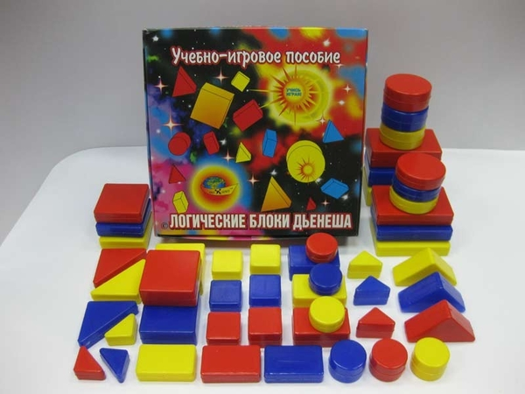
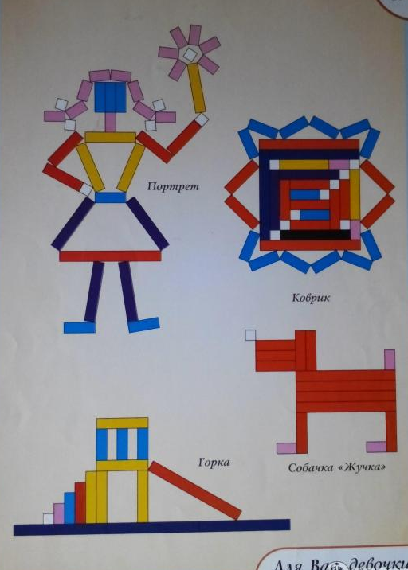
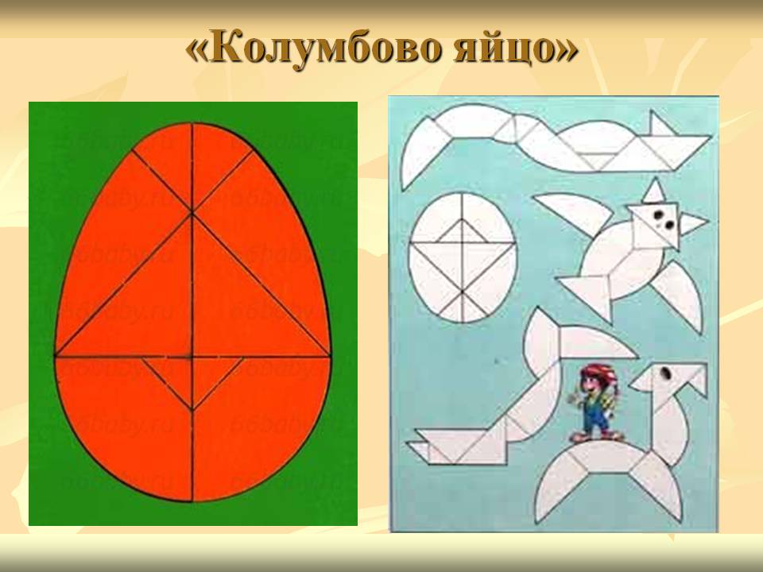
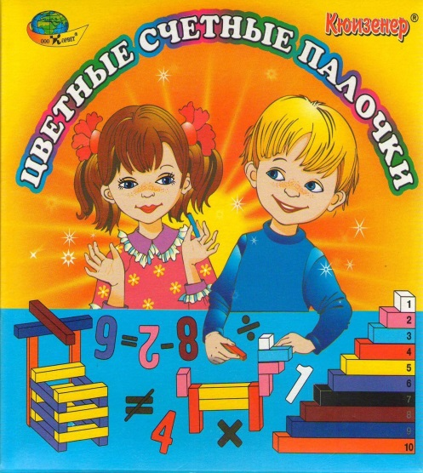
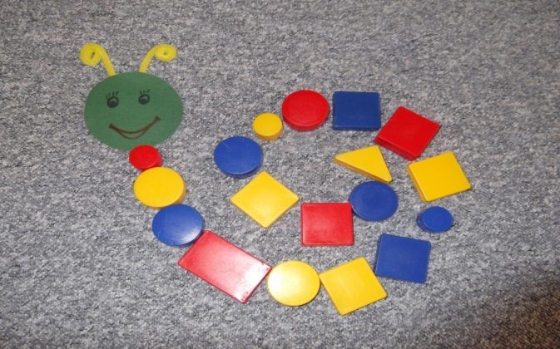
Для родителей, желающих включиться в этот увлекательный процесс, будут интересны и доступны игры: логические блоки З. Дьенеша и палочки Х. Кюизенера, направленные на подготовку мышления детей к усвоению математики. Мировые игры головоломки — «Танграм», «Колумбово яйцо», «Вьетнамская игра» и другие аналогичные им — развивают пространственные представления, воображение, конструктивное мышление, комбинаторные способности, сообразительность.
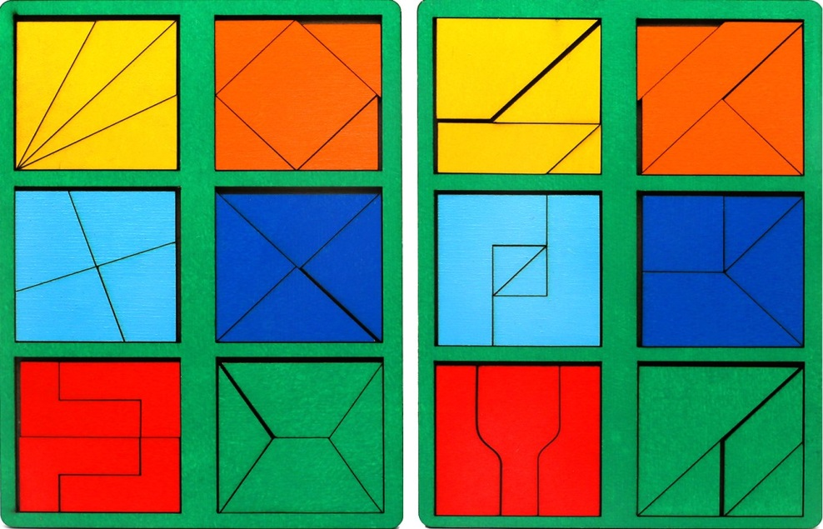
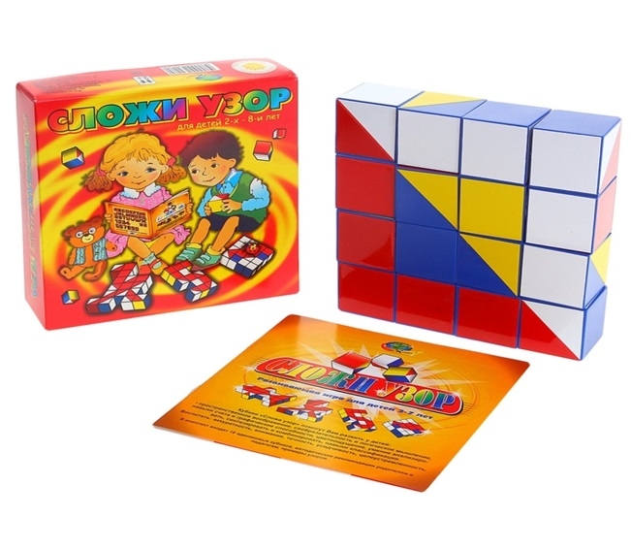
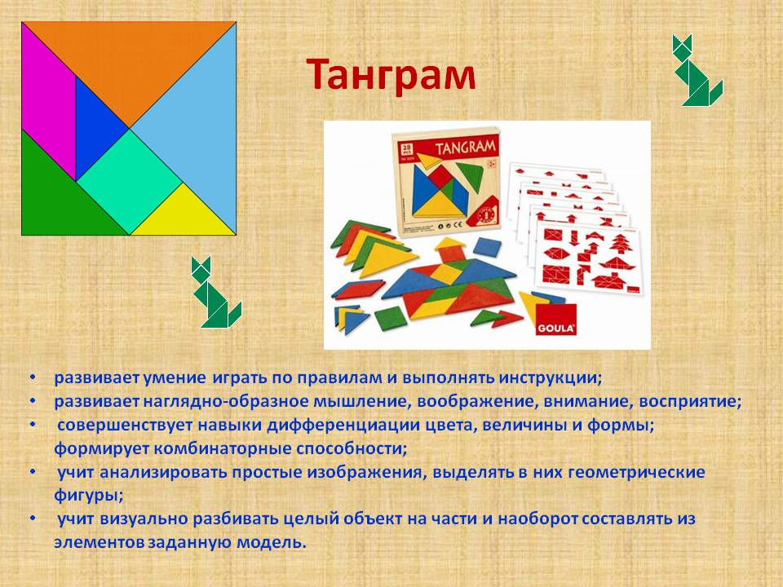
Развивающие игры семьи Никитиных («Сложи узор», «Сложи квадрат) подходят для раннего развития способностей у малышей. Это сокровищница самых интересных мировых игр, пользующихся огромным спросом.

Описание и методические рекомендации для этих игр можно найти на множестве сайтов, посвященных развитию детей дошкольного возраста. Главное — неподдельная заинтересованность родителей в обучении и развитии своего ребенка. И ещё — совместная игровая деятельность ребенка и мамы или папы мотивирует интерес к познанию, к достижению целей, развитию произвольного поведения.
Родители знакомят детей с одной из предложенных игр: рассматривают элементы игрового набора, перебирают, трогают, рассказывают о их форме, цвете, величине. Можно выкладывать фигуры, конструкции, постройки в соответсвии с заданными правилами, проверять результат своих действий, аргументировать их, а также изобретать свои конструкции.
Подобная игровая деятельность носит развивающий характер, формирует основные мыслительные действия: анализ, синтез, обобщение, классификация, абстрагирование.
Материал подготовила
педагог-психолог Новикова М.Н.

